Instituto Politécnico Nacional

ESCOM

Ingeniería en Sistemas Computacionales

Fundamentos de Programación

Practica 02

Boleta: 2021630738

Torres Abonce Luis Miguel

Grupo: 1CV16

El Cifrado de Cesar

Objetivo de la practica.

Resolver problema d

Introducción.

En estos dos programas se cifra un mensaje en mayúsculas, recorriendo el cada letra 3 posiciones en el primer programa y 5, 7 y 11 posiciones en el programa dependiendo de cuantas posiciones quiera el usuario que se recorra la palabra.

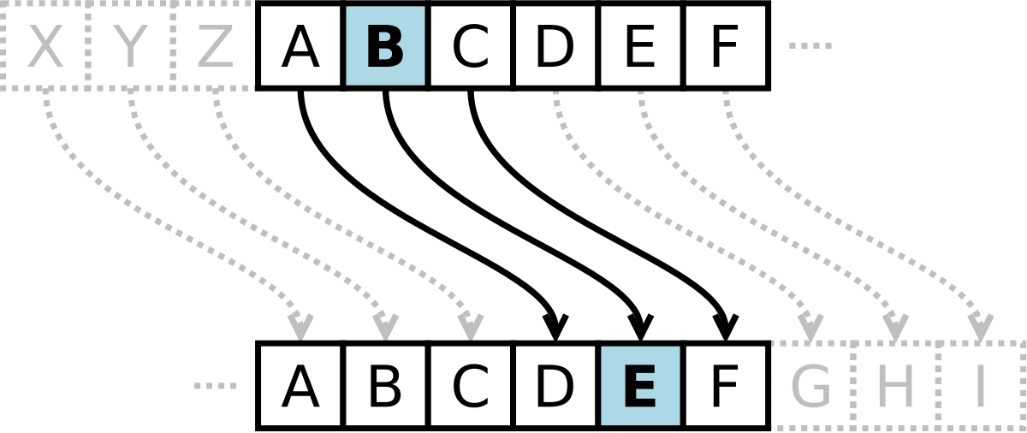

Desarrollo.

Para el desarrollo del primer programa se utilizaron 2 librerías: stdio.h y string.h, se utilizo la variable global TAMANIO_PALABRA con valor de 120. En la función principal se declaro una cadena de caracteres con TAMANIO_PALABRA, también se declaro el entero numero de letras y contador, también se declaro otra tipo char pero como apuntador ptrmensaje y se igualo a la dirección del mensaje claro; después se imprimió un mensaje de bienvenida para el usuario y otro mensaje para aclarar que solo se deben de utilizar letras mayúsculas.

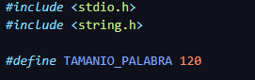

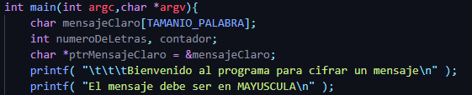

Posteriormente se manda llamar a la función almacenar mensaje que como dice el nombre es donde se almacena el mensaje esta función es una función vacía (void) primero se utilizaran las variables mensajeClaro y numeroDeLetras por lo que se declaran después del nombre de la función además cada una de esta lleva una apuntador * ya que dentro de esta función se esta modificando a la variable, después se declara un contador y se imprime el mensaje a cifrar que es donde el usuario introducirá su mensaje, después se ocupa un gets para guardar el mensaje en mensajeClaro, posteriormente mediante el comando strlen para saber cuántos lugares en bits se ocupan y guardarlo en la variable numeroDeLetras posteriormente se inicia un ciclo donde se inicializa el contador en 0 y terminara cuando este sea menor que el numeroDeLetras y se aumenta en 1 el contador, dentro de este ciclo se encuentra un if para aseguarse que el usuario no utilize mayuscula y que pueda utilizar espacios, si entra en este if imprime en pantalla que utilize solo mayuscula y enseguida con exit (0) se acaba el programa.

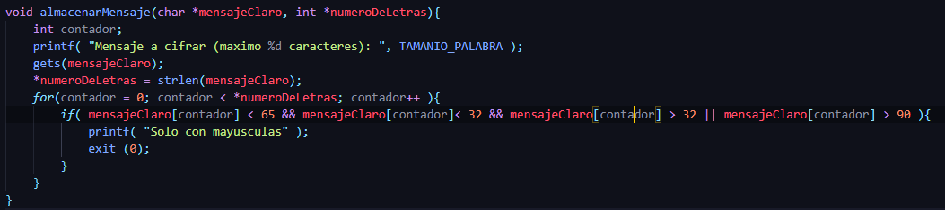

Después se manda llamar la siguiente función que es la impresión del mensaje cifrado en al que al igual que la anterior es una función vacia (void) en esta se utilizaran las variables ptrmensaje y numerodeletras se utiliza un apuntador en ptrMensajeClaro ya que se esta modificando lo que apunta la variable, se declara un contador y se ocupa un ciclo donde el contador = 0 y termie el ciclo cuando contador sea menor a numeroDeLetras y al contador se le aumenta 1; en el ciclo se utilizan 3 if para determinar el lugar que tomarían si el usuario coloca una x,y o z, y 1 else para aumentarle 3 a cada una de las letras del mensaje y se imprime el mensaje final ya cifrado. Y finalmente un return 0 para terminar el programa.

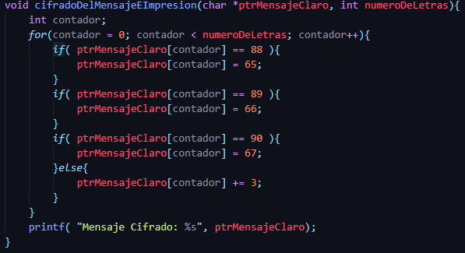

Para el segundo programa se agregan 2 funciones vacias que funcionan igual, cambia en la cantidad de if ya que al recorrer las palabras mas posiciones se necesitan cambiar las letras finales a las que le corresponden.

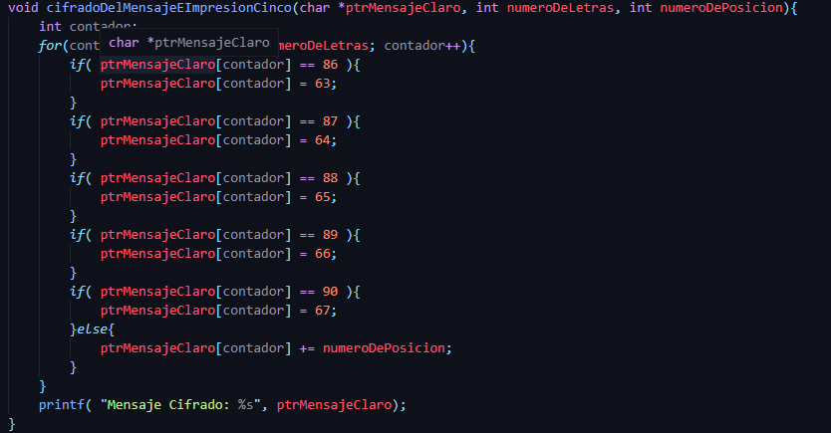

Después en la función principal cambia respecto a la anterior pide al usuario que introduzca el numero de posiciones que quiere que el mensaje se recorra y se guarda en la variable numeroDePosicion, y después se vacia el buffer del teclado, y se utiliza else if para comprobar el valor del numero de posición y dependiendo del numero realiza lo deseado y si este no essta entre 5, 7 y 11 imprime un mensaje en pantalla que dice lo anterior y termina el programa.

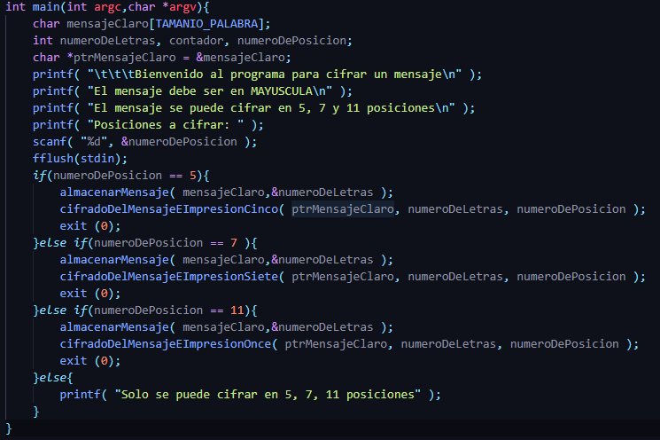

Primer ejemplo del primer programa funcionando:

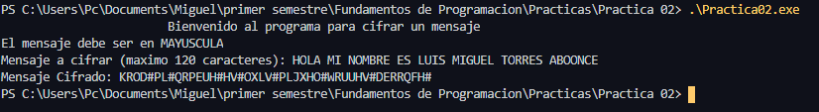

Primer ejemplo del segundo programa funcionando:

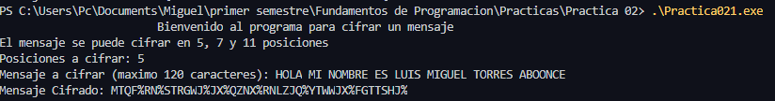

Segundo ejemplo del segundo programa funcionando:

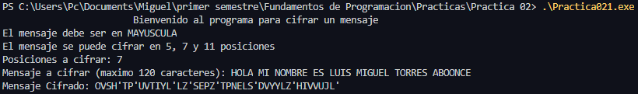

Tercer ejemplo del segundo programa funcionando:

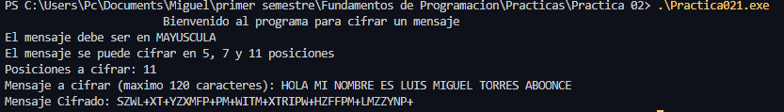

Cuarto ejemplo del segundo programa funcionando:

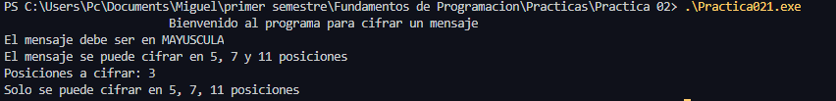

Conclusiones.

El programa fue un tanto difícil por los apuntadores ya que no me salía el primer programa pero era porque no guardaba las medicaciones que le hacía a la variable, también cuando declare ptrmensajeClaro lo iguale a mensaje claro y no me funcionaba debido a que cuando lo igualo no coloque el puntero ni tampoco el & era lo que le hacía falta al programa, así como me hacía falta en el if un = y debe de llevar 2 ya que se están comparando.